课程视频下载步骤
步骤一：打开教务处主页，点击“智教云平台”，用统一身份认证号登录，进入智教云平台主页。
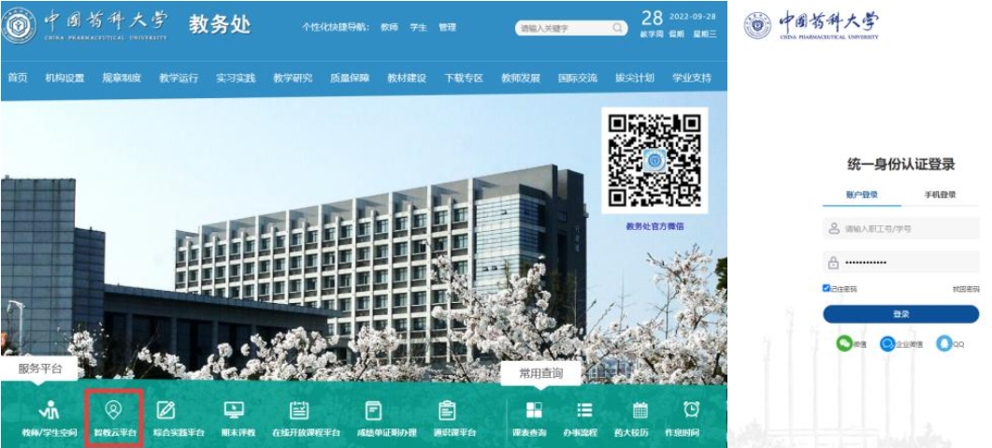
步骤二：在智教云平台中，鼠标悬浮于【云课堂】上，点击【教师】,进入视频列表页。
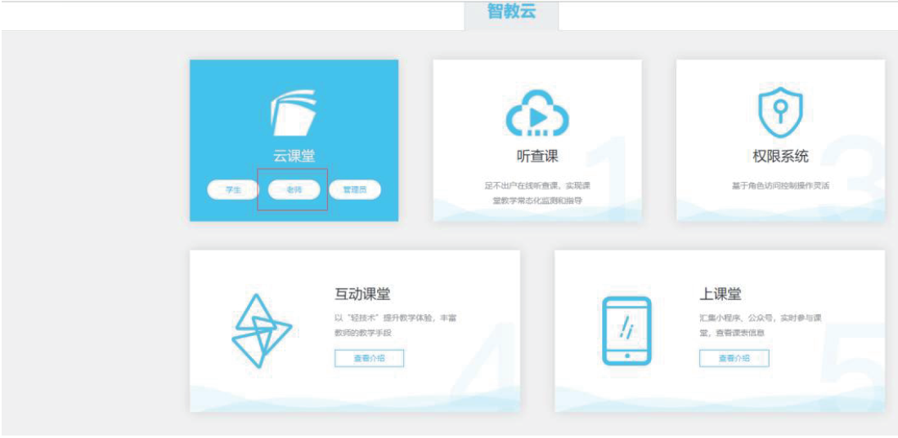
步骤三：点击“课堂实录”菜单，一定要点击“课表录制”按钮，否则下载的视频会分成很多小段，点击“下载”按钮，选择“教师”按钮下载对应课程视频。
